Registratiecommissie

Jaarverslag 2020 en 2021

Registratiecommissie VKGL

Achtergrond:
De registratiecommissie (RC) van de VKGL is opgericht in 2001. In de eerste jaren is hard gebouwd aan een systeem waarmee de registratie van de laboratoriumdisciplines binnen de Klinische Genetica vormgegeven konden worden. Er werden opleidingseisen opgesteld en de visitatie van de opleiding werd in handen gegeven van een aparte visitatiecommissie. Inmiddels staat er een systeem dat goed werkt, maar verdere professionalisering van zowel de opleiding als van de (her)registratie en visitatie is gewenst. Om de voortgang van deze processen beter te kunnen controleren maakt de registratiecommissie vanaf 2009 een jaarverslag alsook een korte uiteenzetting van de beleidsvoornemens voor het volgend jaar.
Dit document wordt jaarlijks ter goedkeuring voorgelegd aan het VKGL bestuur.

Bezetting RC:
De RC bestaat uit 6 Laboratoriumspecialisten Klinische Genetica (LSKG).

- Specialisme metabole diagnostiek
Berthil Prinsen (voorzitter, 2e termijn gestart 2019)
André van Kuilenburg (2e termijn gestart in 2021)

- Specialisme genoomdiagnostiek
Rick van Minkelen (secretaris, 2e termijn gestart in 2020)
Aimee Paulussen (2e termijn gestart 2021)
Jeroen Knijnenburg (1e termijn gestart 2020)
Arjen Mensenkamp (1e termijn gestart 2020)

Helger IJntema en Simone Snijder zijn 01-03-2020 gestopt als voorzitter en lid van de RC. Berthil Prinsen heeft per 01-03-2020 het voorzitterschap van Helger overgenomen. Jeroen Knijnenburg en Arjen Mensenkamp zijn in dat jaar gestart als lid van de RC. In 2020 is Rick van Minkelen begonnen met zijn 2e termijn als secretaris van de RC en André van Kuilenburg en Aimee Paulussen zijn in 2021 benoemd voor hun 2e termijn als leden van RC.

Registraties en herregistraties:
In totaal zijn er 138 geregistreerde LSKG (meetpunt 8-12-2021). In 2020 zijn er 21 herregistraties geweest en 4 registraties. In 2021 waren dit 11 herregistraties en 8 registraties. Voor 2022 wordt een grote groep van 47 herregistraties verwacht. Hiervan zijn er reeds 7 van verwerkt in 2021 (herregistratie documentatie ruim op tijd ingediend). Er zijn 2 laboratoriumspecialisten uit het vak gegaan volgens de gegevens van de RC. In de praktijk wordt echter zelden aan de RC doorgegeven als mensen uit het vak gaan, en komt dit pas aan het licht op het moment dat er een email voor herregistratie wordt gestuurd. Het exacte getal kan dus anders zijn.

Er zijn 22 Laboratoriumspecialisten Klinische Genetica in opleiding (LSKGio’s), waarvan er 3 in 2020 zijn gestart en 7 in 2021 (meetpunt 8-12-2021).

.

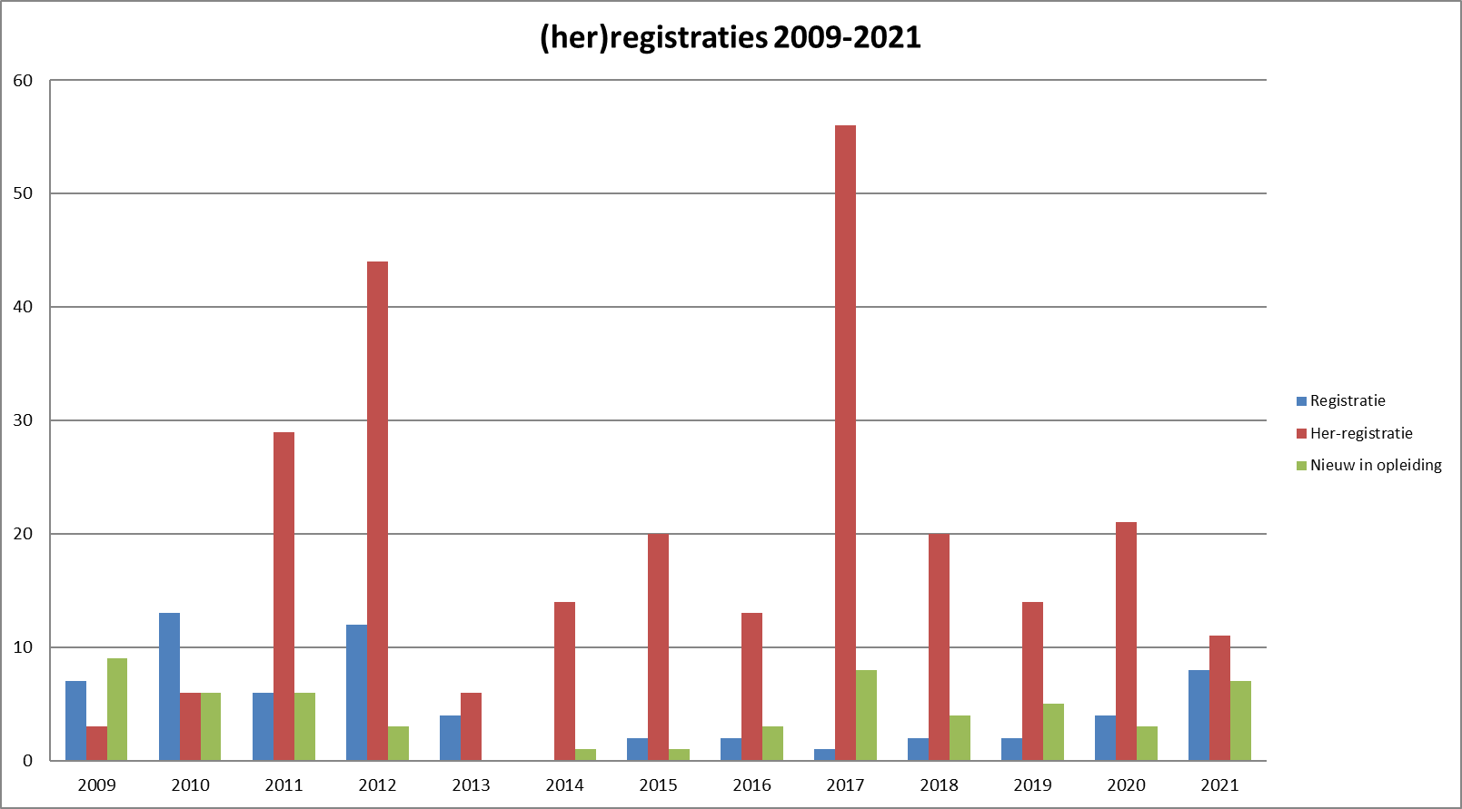

Overzicht belangrijke besluiten en gebeurtenissen in 2020 en 2021:

Besluitvorming criteria herregistratie LSKG korter dan 5 jaar
Elke 5 jaar dient een geregistreerde LSKG een ingevuld document voor herregistratie aan te bieden bij de RC. Dit document wordt zoveel mogelijk door 2 onafhankelijke LSKG beoordeeld. Het kan voorkomen dat een LSKG niet aan de vooraf vastgestelde criteria voor herregistratie voldoet. De RC heeft nu criteria opgesteld op welke gronden een herregistratie voor een kortere periode van een LSKG kan worden afgegeven. Deze criteria zijn opgenomen in het reglement RC (zie website VKGL).

Update reglement RC
Het reglement van de RC stamde uit 2011 en is in de afgelopen 2 jaar volledig gereviseerd. Dit document is in 2020 afgerond. De RC heeft de bezwaarprocedure voor herregistratie van een geregistreerd LSKG voor een kortere periode verduidelijkt. In 2021 is er wederom een nieuwe versie van het reglement uitgebracht en op de VKGL-website geplaatst.

Update herregistratie- en nascholingsdocument vanwege update RC reglement
Vanwege de update van het RC reglement, diende ook het herregistratie- en nascholingsdocument geactualiseerd te worden. De RC heeft criteria die als onduidelijk werden beschouwd, waar mogelijk, verduidelijkt. In 2021 is er nieuwe versie van het document herregistratie en nascholing LSKG op de VKGL-website geplaatst.

Digitaliseren RC archief (o.a. dossiers van visitaties van opleidingscentra)
De secretaris van de RC is in 2020 gestart met het digitaliseren van het RC-archief. Het RC-archief is inmiddels volledig gedigitaliseerd en centraal opgeslagen in het Erasmus Medisch Centrum te Rotterdam.

Digitaal versturen brieven
In 2020 in begonnen met het digitaal versturen (per email) van correspondentie vanuit de RC. Documentatie wordt digitaal verstuurd en als beveiligd pdf bestand opgestuurd. Dit besluit, goedgekeurd voor het VKGL bestuur, heeft bijgedragen aan een snellere (2-3 weken) reactietijd van de RC.

Revisie opleidingsplan klinisch biochemisch geneticus (versie 2011)
De revisie van dit opleidingsplan is in 2021 besproken met de opleidingscommissie (OC). Beide commissies zijn van mening dat dit opleidingsplan aan een grondige revisie toe is. Omdat de Entrustable Professional Activities (EPA’s) voor deze opleiding nog niet in VREST E-portfolio zijn opgenomen, is door de opleidingscommissie (OC) met advies van de RC een beperkte revisie van het opleidingsplan uitgevoerd (fase 1). Op termijn zal daarna het opleidingsplan verder geactualiseerd worden (fase 2). Het initiatief voor deze revisie ligt bij de OC.

Competentiebeoordeling LSKG
De RC heeft zich in 2020 en 2021 verdiept wat de minimale vereisten zijn om als LSKG competent te zijn en te blijven hetgeen normelement 5.1.6 ISO15189:2012 vereist. Er hebben gesprekken plaatsgevonden met Kerteza (Jeanine Kruijsbeek) en de Kwaliteitscommissie (voorzitter Claudia Ruivenkamp).
Op basis van de huidige inzichten is een door de RC geaccordeerd herregistratiedocument in combinatie met een jaargesprek, waarin criteria betreffende het individueel functioneren en beoordeling van ringonderzoeken zijn opgenomen, voldoende om te voldoen aan het normelement competentiebeoordeling (5.1.6. ISO15189). Dit voorstel is besproken in het plenair bestuur (PB) van 7 oktober 2021 en overgenomen door het VKGL-bestuur.

Revisie documenten
Het document registratieformulier_plv_opleider en document aanmelding Laboratoriumspecialist Klinische Genetica zijn geactualiseerd (versie 2021) en beschikbaar gesteld op de VKGL-website.

Gezamenlijk overleg met OC en VC:
Eenmaal per jaar, of indien noodzakelijk vaker, heeft er overleg plaats gevonden met de OC en/of VC. Dit overleg wordt zowel door de OC als VC als constructief ervaren. In 2021 is de revisie van het opleidingsplan Biochemie besproken.

Visitatiecommissie (VC)
De visitatie van het AMC heeft op 14-9-2020 plaatsgevonden via Zoom. De visitatie van Leiden heeft op 10-11-2020 wel op locatie plaatsgevonden. In 2021 zijn er 3 visitaties uitgevoerd: (Nijmegen, Utrecht en Groningen), waarbij alleen de visitatie van Utrecht fysiek was. Per 1 januari 2021 is Marian Stevens-Kroef toegetreden tot de VC. In 2021 waren er 2 vacatures voor de VC beschikbaar. Nanda Verhoeven-Duif en Laura Steinbusch hebben zich beschikbaar gesteld voor de VC.
In 2022 volgen visitaties in Rotterdam (verloopdatum 1-3-2022) en Maastricht (verloopdatum 1-5-2022).

Beleidsvoornemens 2021 + 2022:

- Competentiebeoordeling LSKG (gerealiseerd)

- Participatie revisie opleidingsplan LSKG Biochemie

- Digitalisering van documentatie voor heraccreditatie van opleidingsinstituten en opleidingsplannen

- Het onderzoeken van de mogelijkheid of beoordeling van documenten voor herregistratie meer geautomatiseerd kan.

